Використання платформ штучного інтелекту з метою підвищення якості підготовки до уроків історії
Автор: Полянська Анна Олександрівна, викладач історії Регіонального центру професійної освіти електротехнічних, машинобудівних та сервісних технологій Харківської області.
Вступ
Сучасні технології стрімко проникають у всі сфери життя, зокрема й в освіту, що суттєво змінює традиційні методи навчання. Платформи штучного інтелекту (ШІ) відкривають нові можливості для викладачів та здобувачів освіти, роблячи навчальний процес не лише ефективнішим, але й значно цікавішим. Сьогодні ми детально розглянемо, як ШІ сприяє підвищенню якості підготовки до уроків історії, а також впровадженню інноваційних підходів у навчальний процес. В цій статті поділюся своїми наробітками, досвідом використання технологій, а також процесом підготовки до уроків, що дозволяє інтегрувати нові знання та методи викладання.
Сучасні технології значно змінюють підходи до навчання, роблячи його більш ефективним і захопливим, адже, вони надають можливість персоналізувати навчальний досвід, адаптуючи його до індивідуальних потреб кожного здобувача освіти. Використання ШІ в освітньому процесі дозволяє не лише автоматизувати рутинні завдання, але й створювати інтерактивні навчальні матеріали, які стимулюють зацікавленість здобувачів освіти та сприяють глибшому розумінню історичних подій і процесів.
Роль платформ ШІ у підготовці до уроків. Онлайн-бібліотеки: надають доступ до великих обсягів навчальних матеріалів, таких як книги, статті, відео. Інструменти створення тестів допомагають викладачам швидко розробляти тести різного рівня складності. Системи віртуального навчання: забезпечують доступ до навчальних матеріалів та завдань, роблячи процес зручнішим.
Персоналізація навчального процесу
- Аналіз прогресу: платформи ШІ виявляють сильні та слабкі сторони здобувачів освіти, дозволяючи адаптувати навчання до його потреб.
- Рекомендації: пропонують матеріали, які відповідають рівню знань здобувача освіти.
- Можливості для самостійного навчання: здобувачі освіти можуть опановувати матеріал у власному темпі.
Інтерактивні матеріали для уроків
- Віртуальні екскурсії: дозволяють відвідувати історичні місця у 3D.
- Ігри та симуляції: залучають здобувачів освіти до активного навчання.
- Інтерактивні вікторини: допомагають закріпити матеріал.
Оптимізувати роботу викладача можна за допомогою ефективного планування: автоматизація рутинних завдань дозволяє зосередитись на творчих аспектах. Також зменшується час на підготовку: ШІ допомагає швидко створювати тести, перевіряти роботи. Під час роботи відбувається індивідуальна взаємодія: звільнений час можна використати для роботи з здобувачами освіти та підвищення кваліфікації.

Перспективи розвитку ШІ в освіті
Очікується, що штучний інтелект (ШІ) стане ще більш інтелектуальним, завдяки розробці нових алгоритмів і технологій, які забезпечать ще більше персоналізованих рішень для навчання. Це передбачає створення адаптивних навчальних платформ, які зможуть враховувати індивідуальні потреби та стилі навчання кожного здобувача освіти. Такі інноваційні технології не лише сприятимуть підвищенню мотивації здобувачів освіти, але й значно покращать ефективність освітнього процесу, дозволяючи викладачам краще розуміти прогрес своїх здобувачів освіти та адаптувати навчальні матеріали відповідно до їхніх потреб. Таким чином, інтеграція штучного інтелекту в освіту має потенціал суттєво змінити традиційні підходи до навчання, роблячи їх більш гнучкими та орієнтованими на результат.

Приклади платформ ШІ
- Fobizz – допомога в підготовці до уроків з використанням ШІ
- Інтерактивні дошки на платформі Fobizz забезпечують наочне подання інформації та створюють умови для активної взаємодії здобувачів освіти із навчальним матеріалом. Завдяки цьому заняття стають більш динамічними, а засвоєння знань — легшим і цікавішим (Мал.1,2,3)

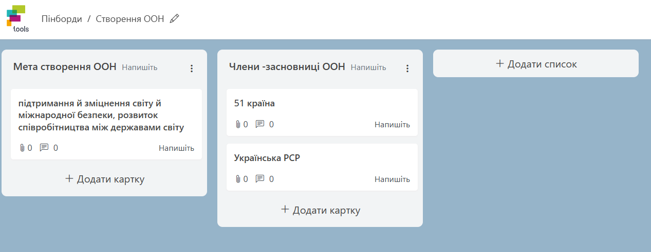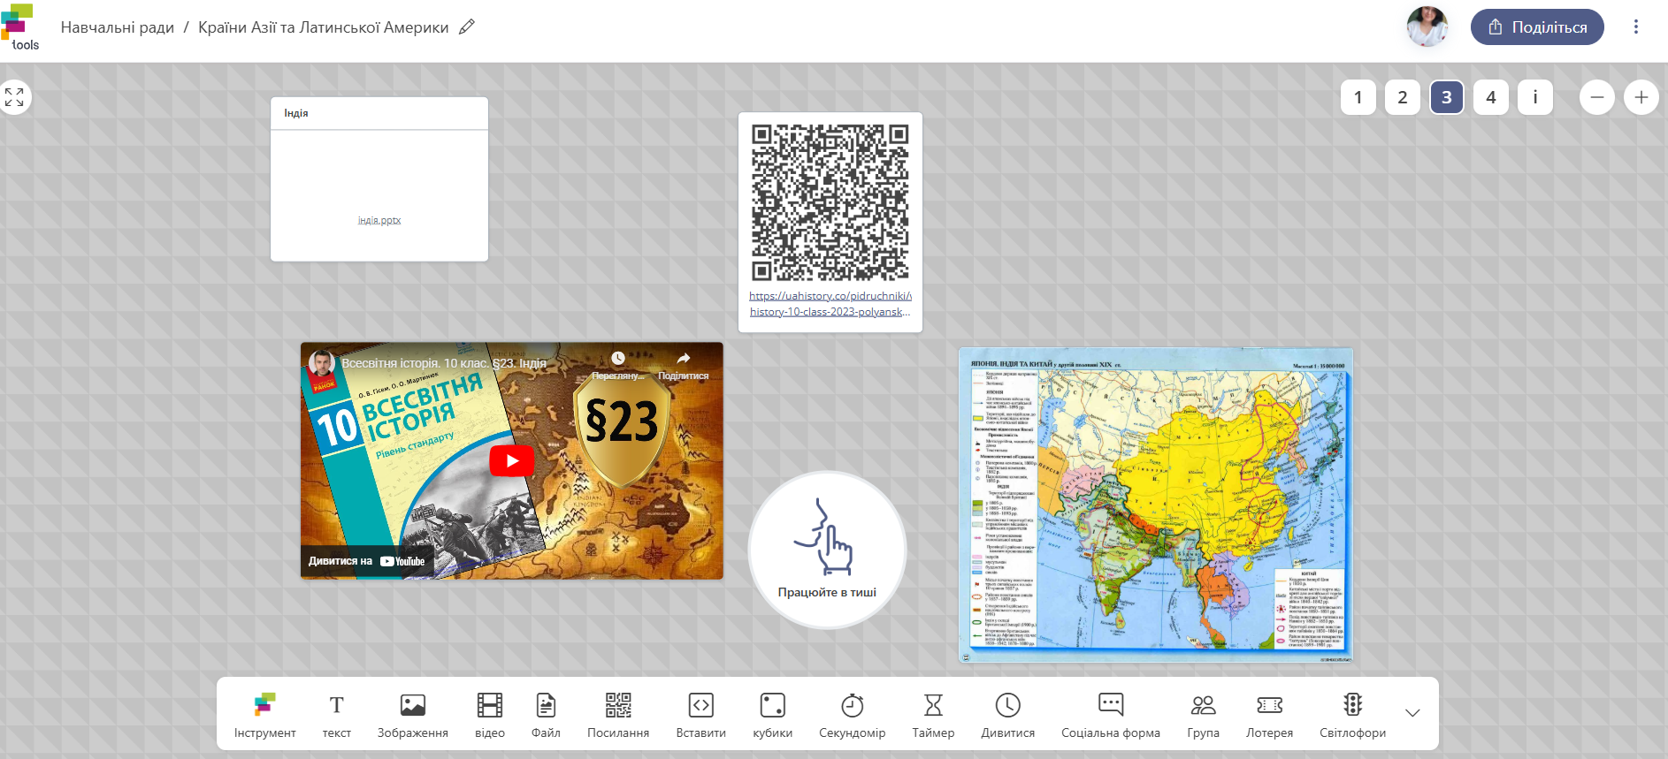
Мал. 1 (Пінборди) Мал. 2 (Навчальна рада)

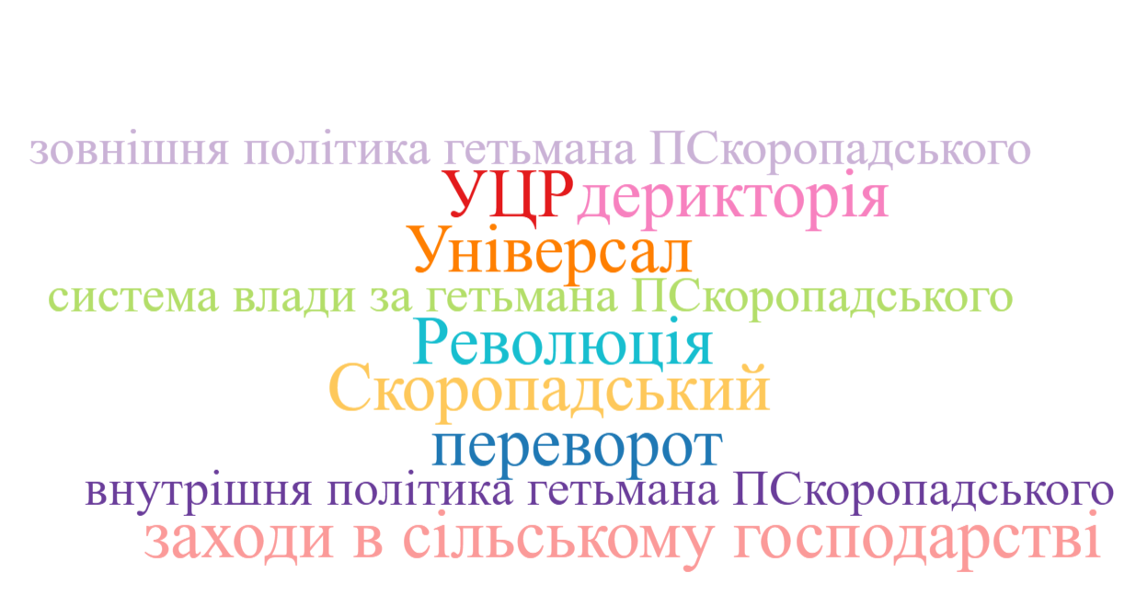
Мал. 3 (Хмара слів)
- Розробка планів-конспектів уроків на платформі Fobizz допомагає педагогу планувати майбутній урок та скоротити час його підготовку (Мал.4)
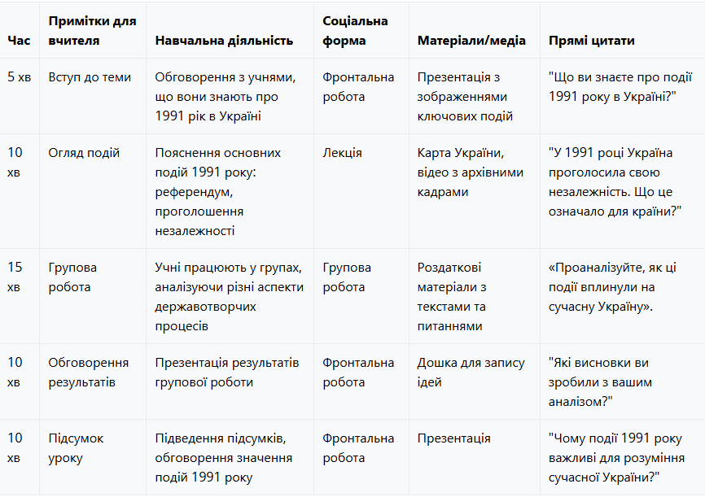
Мал.4 (план уроку)

- Створення зображень на платформі Fobizz для доповнення уроків. (Мал.5)

Мал.5 (створення зображення)

- Napkin – створення, оптимізація та систематизація матеріалів до уроків
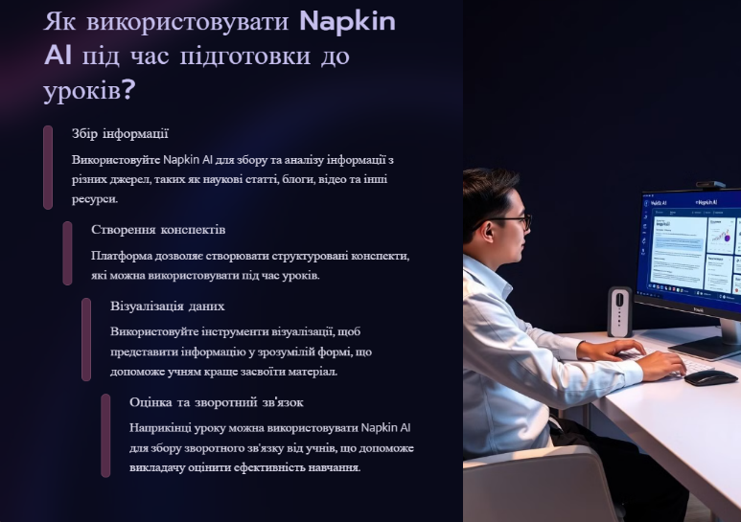
Напередодні уроків педагоги часто стикаються з необхідністю обробки та систематизації великих обсягів інформації. Napkin AI пропонує інноваційні рішення, які допомагають спростити цей процес, забезпечуючи зручний доступ до знань та можливість їх структурованого представлення. (Мал.6,7)
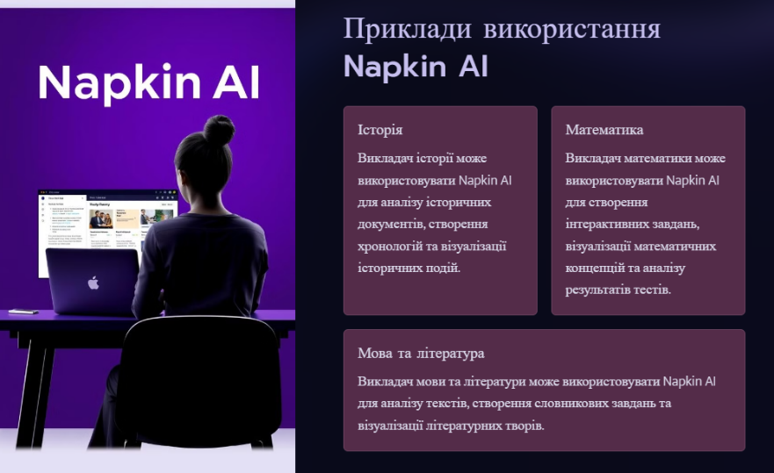
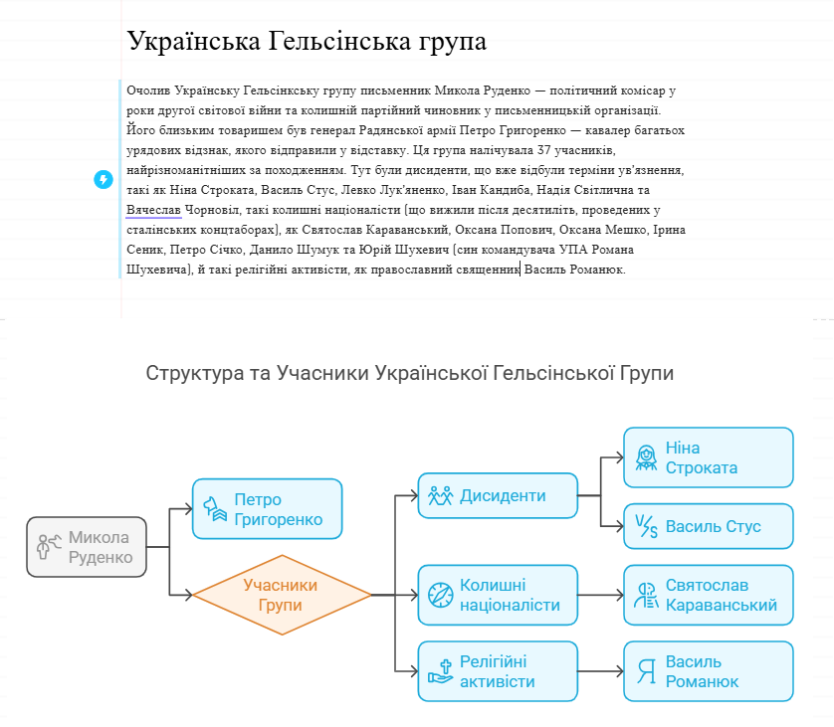
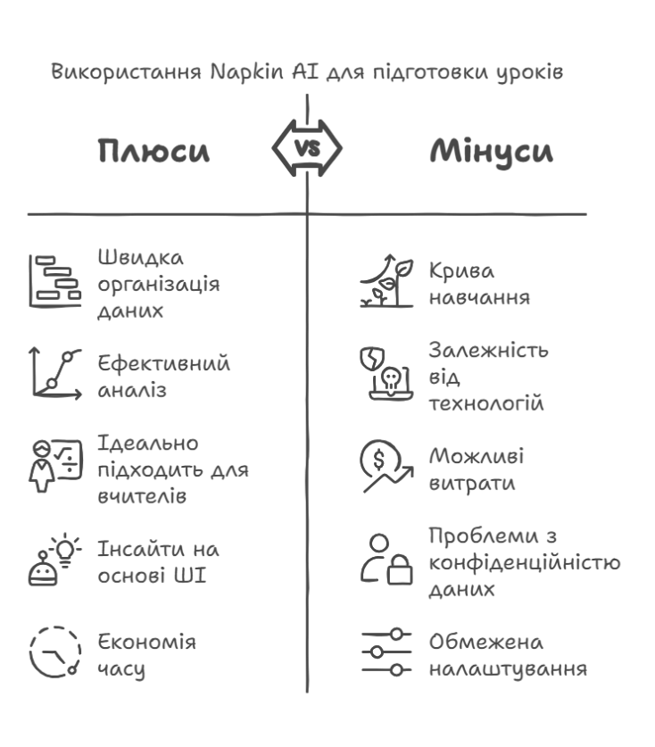 Мал.6 Мал.7

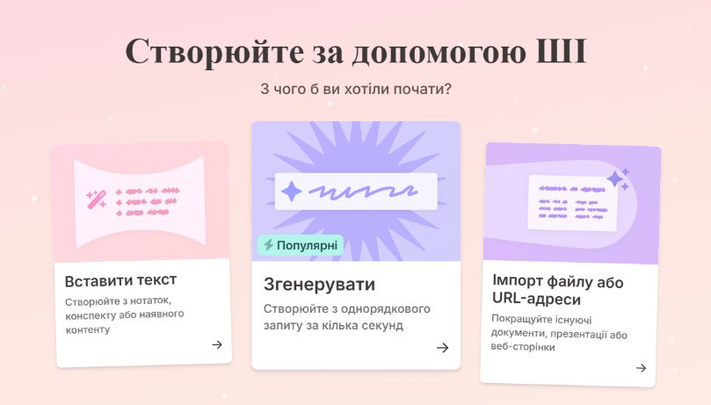
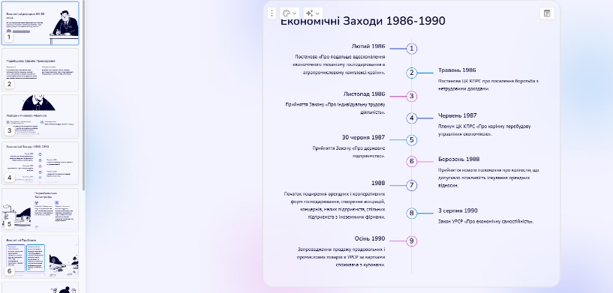
- Gamma – створення презентацій до уроків. Gamma є потужним інструментом для створення презентацій, який підходить як для професіоналів, так і для здобувачів освіти. Завдяки своїм функціям та можливостям налаштування, ця платформа дозволяє користувачам створювати презентації, які не тільки інформують, але й захоплюють аудиторію. Використовуючи наведені поради, ви зможете максимально ефективно використовувати Gamma для своїх потреб. (Мал. 8,9)
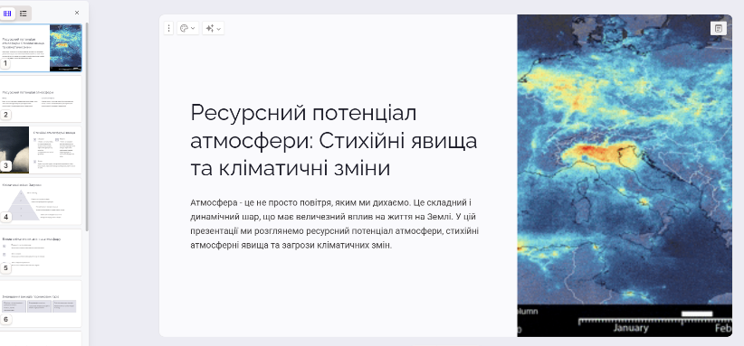
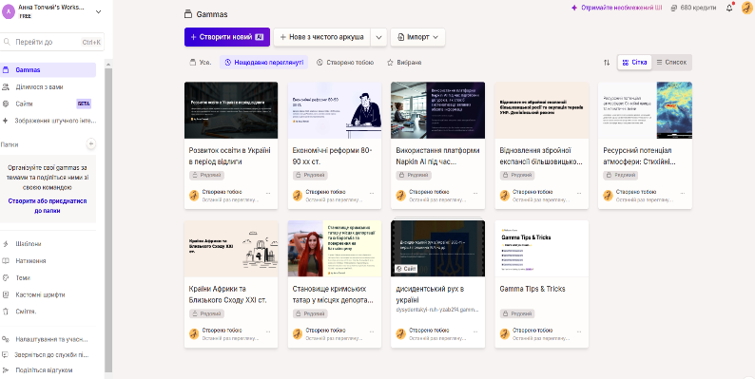

Мал. 8,9 (приклад презентації)

Висновок
Використання платформ ШІ є важливим кроком до створення сучасної, ефективної та мотивуючої системи освіти. Інтеграція технологій у навчальний процес дозволяє викладачам зосередитись на творчій складовій своєї роботи, а здобувачам освіти – отримувати знання у зручній і зрозумілій формі.
Використання штучного інтелекту на уроках історії відкриває перед педагогами та здобувачами освіти нові горизонти викладання предмету та навчання. ШІ не тільки полегшує доступ до інформації та організацію навчального процесу, але й робить уроки більш інтерактивними та ефективними. Завдяки цим технологіям здобувачі освіти отримують змогу вивчати історію через практичні приклади, експериментувати та глибше розуміти процеси, що формували наше суспільство.
Хоча ШІ не замінить викладача, він стає важливим помічником у підготовці до уроків, допомагаючи адаптувати навчання до потреб кожного здобувача освіти та робить уроки історії цікавішими й продуктивнішими. Використання ШІ в освіті — це крок у майбутнє, який сприяє не лише кращому засвоєнню знань, а й формуванню сучасних компетенцій.
Використані джерела
- https://naurok.com.ua/
- https://tools.fobizz.com/
- https://www.napkin.ai/
- https://gamma.app/
- https://chatgpt.com/

